Ж.А.Василенко
ФБГОУ ВПО «Ростовский государственный строительный университет»

Критерии оценки надежности системы управления жилищным строительством

В современных условиях развития экономики Российской Федерации необходимо постоянное улучшение отраслевой деятельности, в том числе жилищного строительства, что в свою очередь обуславливает необходимость повышения надежности системы управления жилищным строительством.
Под надежностью следует понимать комплексное свойство системы, обеспечивающее способность последней нормально выполнять заданные функции [1].
Система – упорядоченная совокупность элементов, между которыми существуют или могут быть созданы определённые отношения [2,3] или множество объектов с набором связей между ними и их свойствами, которые функционируют во времени как единое целое [4].
На наш взгляд для жилищного строительства наиболее оптимально использование определения системы Т.А. Шиндиной – собрание или соединение объектов, объединенных регулярным взаимодействием или взаимозависимостью» [5].
Жилищное строительство – это производство с длительным циклом, требующее крупных финансовых вложений со стороны государства и населения. В настоящее время отрасль жилищного строительства охватывает примерно 10% национальной экономики по объему производимой продукции и количеству занятых работников.
Система управления – динамическая система, в которой реализуется процесс управления путем взаимодействия управляющих и управляемой подсистемой, то есть между субъектом и объектом управления, поэтому система функционирует в замкнутом контуре управления с использованием прямой и обратной связи.
Функционирование системы управления жилой недвижимости должно обеспечивать подготовку, принятие, контроль и анализ управленческих решений, социально и экономически обоснованных с точки зрения создания и полноценного использования недвижимости как предмета потребления, реального актива, финансового (инвестиционного) актива.
Системный подход к управлению жилищным строительством с учетом рыночной экономики позволяет выделить два уровня:
верхний уровень – строительство рассматривается как подсистема рыночной экономики;
нижний уровень – как элементарный технологический или организационный процесс субъекта хозяйствования.
Воздействие рыночной экономики на систему управления жилищным строительством на макроуровне – это взаимодействие в условиях конкурентной среды отдельных субъектов хозяйствования и собственности в инвестиционных проектах, пронизывающих разные отрасли, где жилищное строительство выступает промежуточным этапом.
Таким образом, можно сформулировать следующие основные задачи функционирования системы эффективного управления жилой недвижимостью:
1) увеличение доступности жилья для населения за счет целевого финансирования в целом по всей территории РФ;
2) улучшения жилищных условий российских граждан, совершенствования качества жилья, его комфортности;
3) расширение спектра строительства жилых домов различных типов;
4) повышение качества предоставления жилищно-коммунальных услуг потребителям;
5) обеспечение эффективного взаимодействия с органами государственной и муниципальной власти;
Решение жилищной проблемы в Российской Федерации возможно, разработав концепцию жилищного строительства, которая удовлетворит все слои населения, создав принципиально новую типологию жилых зданий, которая учитывает динамику развития различных групп населения, а также расширив спектр жилых домов различных типов [6].
Поэтому актуальным вопросом является надежность системы управления жилищным строительством, предусматривающая оптимальное прохождение процессов, включая разработку всех документов в сроки, приемлемые для данных условий. Поэтому еще существует ряд нерешенных вопросов управления жилищным строительством в условиях конкурентной среды на макроуровне. Основными среди них является:
- определение более совершенного способа управления в сфере жилищного строительства регионов РФ на основе девелопмента;
- разработка методологии эффективного взаимодействия участников жилищного строительства в рыночных условиях.
- формирование критериев оценки уровня организации взаимодействия участников инвестиционно-строительных процессов в жилищном строительстве.
Девелопмент – это предпринимательская деятельность по инициированию и реализации проектов в области развития недвижимости.
Российским законодательством закреплены такие участниками инвестиционно-строительного процесса в сфере жилищного строительства как заказчик, застройщик, инвестор, подрядчик, пользователь объектов капитальных вложений.
На основании п.2 ст.4 Закона №39-ФЗ [7] инвестор – организация, не имеющие статуса юридического лица объединение юридических лиц, государственные органы, органы местного самоуправления, иностранные субъекты предпринимательской деятельности, осуществляющие капитальные вложения на территории РФ, т.е. юридическое лицо, приобретающее или создающее имущество, которое у него в дальнейшем будет принято к учету в качестве объекта основных средств.
Заказчики – юридическое или физическое лицо, принявшее на себя функции организации и управления финансовым проектом строительства объекта, начиная от технико-экономического обоснования капитальных вложений и заканчивая сдачей объекта в эксплуатацию или выходом промышленного предприятия на проектную мощность [7].
В соответствии с Законом №39-ФЗ [7] подрядчики – физические и юридические лица, которые выполняют работы по договору подряда и государственному или муниципальному контракту, заключаемым с заказчиками в соответствии с Гражданским кодексом Российской Федерации.
На сегодняшний день большинство строительных организаций объединяют деятельность инвесторов, заказчиков, проектировщиков, поставщиков материальных и технических ресурсов.
Эффективность всех процессов в жилищно-строительной отрасли Российской Федерации определяется тенденциями развития в политической, законодательной, экономической и социальной сферах, а также изменениями потребностей населения.
Таким образом, по нашему мнению, надежность системы управления жилищным строительством возможно обеспечить, анализируя взаимодействия участников всего жизненного цикла инвестиционно-строительного процесса и их функций (рисунок).
Нами выявлено, что в настоящее время существует два типа взаимодействий участников жилищно-строительного комплекса.

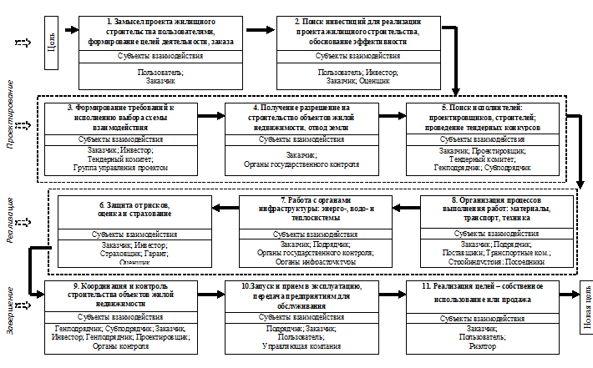
Рисунок. Взаимодействие участников жизненного цикла строительства объектов жилой недвижимости
Первый тип взаимодействий − «Свободный», с отсутствием внутренних постоянных связей между участниками жилищно-строительного процесса. Взаимодействие между всеми участниками инвестиционно-строительного процесса осуществляется на основании результатов договорной деятельности и под влиянием ситуации.
Второй тип взаимодействий − «Сфокусированный», т.е. управление осуществляется определенными сосредоточенными связям, в рамках которых участники жилищно-строительного процесса кроме выполнения отведенных им функций, создают предпосылки для усиления связей, создавая среду взаимного притяжения. Необходимость в сфокусированных взаимодействиях заключается в целесообразности сочетания современных жестких требований к техническому уровню и качеству объектов жилищного строительства и растущей степенью индивидуализации запросов рынка жилья с минимизацией стоимости и сроков реализации строительства, а также к инвестиционной привлекательности жилья.
При этом свободный тип − формирует рыночную среду и стимулирует конкурентные процессы, а сфокусированный тип − порождает интеграционные процессы и является основой для обеспечения надежности системы управления жилищным строительством.
Таким образом, в связи с большим количеством и разнообразием участников всего жизненного цикла инвестиционно-строительного процесса возникает потребность в решении задачи по выбору и оценке схемы их взаимоотношений. Экономическая эффективность схемы взаимодействия участников жизненного цикла строительства объектов жилой недвижимости зависит от семи основных критериев:

ЭЭфСВ = f (ОГВ, ФР, ФВП, ОП, ПР, ОГП, ЦВ),

где ЭЭфСВ – экономическая эффективность схемы взаимоотношений участников жизненного цикла строительства объектов жилой недвижимости;
ОГВ – оценка возможностей государственной политики по стимулированию и поддержке жилищного строительства; ФР − финансовые риски; ФВП − оценка финансовой возможности потребителей; ОП − оценка ответственности потребителей; ПР − производственные риски; ОГП − оценка ответственности генподрядчика; ЦВ − оценка целесообразности взаимоотношений.
Процессы поиска эффективных схем сотрудничества в современных условиях связаны с новым этапом развития системы управления жилищным строительством. В свою очередь надежность системы управления жилищным строительством будет способствовать развитию данного сектора, используя определенные механизмы привлечения инвестиций и ряд финансовых инструментов, в том числе за счет государственного финансирования для повышения доступности жилья.
Литература:
1.Долгих Ю.В., Эйтингон В.Н. Надежность систем: основные понятия в приложении к организационному управлению // Вестник ВГУ. Экономика и управление. – 2003. – №1. –С.56–62.
2.Спицнадель В. Н. Основы системного анализа: Учебное пособие.- СПб.: Изд.дом «Бизнес-пресса», 2000.
3.Klir G. J. An Approach to General System Theory. - New York, 1969.
4.Жариков О. Н., Королевская В. И., Хохлов С. Н. Системный подход к управлению: Учеб. пособие для вузов / Под редакцией Персианова.- М.: ЮНИТИ-ДАНА, 2001.
5.Шиндина Т.А. Методологические основы развития строительного комплекса и оценки межфирменных взаимоотношений // Автореферат диссертации на соискание ученой степени докт. экон. наук. - М.: ГОУВПО ЮУГУ, 2008. – 43 с.
6.Федеральный закон №161-ФЗ от 24.08.2008 г. «О содействии развитию жилищного строительства»
7.Федеральный закона №39-ФЗ от 25 февраля 1999 г. «Об инвестиционной деятельности в Российской Федерации, осуществляемой в форме капитальных вложений» (с изменениями 24 июля 2007 г.)

